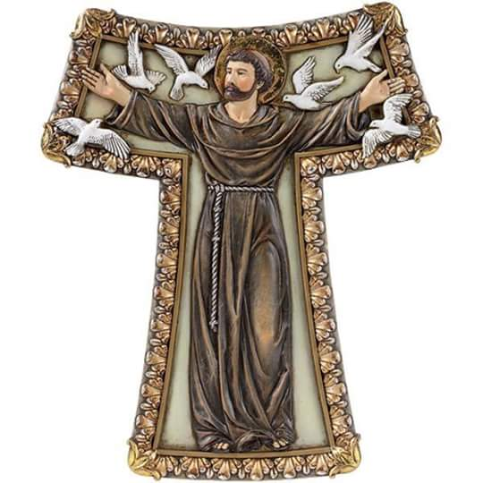 **رسالة الصلاة لشهر اغسطس 2019**

**رقم 97**

**التشتت وعدم التركيز**

ما إن نتكلم عن الصلاة حتى يتبادر إلى ذهننا ما يرافقها من تشتتات غالباً ما يستسلم لها معظم الذين يصلّون فتكون سبباً في إبتعادهم عن الصلاة

يعتبر الشرود أو التشتتات من المشاكل الأساسية التي تعترضنا أثناء الصلاة. والسبب الأساسي لحصول تلك التشتتات هو أن الإنسان ضعيف يمكن توضيح المسألة على الشكل التالي

أهمال الصلاة لفترات طويلة – تكرار الكلام في الصلاة – سرحان وشرود الذهن = ملل - وجفاف روحي = التشتت وعدم التركيز

ما إن يبدأ الإنسان بالصلاة حتى يدخل في صراع روحي بين الرغبة الشديدة والإرادة في التوقف عن الصلاة والمتمثلة في الشرود، وهذا عائد إلى كون الإنسان مخلوق ضعيف. وبين رغبة وإرادة الله في أن يكمل هذا الإنسان الصلاة من أجل إقامة علاقة معه من خلال صلاته. فإن توقف هذا الإنسان عن الصلاة فهذا يعني أن إرادته المتمثلة في الشرود قد تغلّبت عليه وعلى إرادة الله. إن الشرود ليس خطأ بحد ذاته وإنما الخطأ هو خضوعنا له.

إمّا المثابرة والإتّكال على الصلاة (وهنا لابد وأن يزول الشرود رويداً رويداً. ولكل إنسان فترته التي تختلف عن الآخر. ولكن مهما طالت تلك الفترة يجب عليه أن يكمل وأن لا يفقد الأمل). وهذه حالة المصمم على مقاومة النقص الذي فيه والسعي إلى تخطي حواجز ذاته. فيكون كالماء الجاري الذي يسعى إلى الإتّحاد بالبحر العظيم.

وإمّا التغاضي عن النواقص. وهنا المشكلة الكبرى. فهو قد رأى نواقصه ولكنه لم يعالجها ولم يقاومها بل إنجرف وراء شروده ورضي بحاله. فأصبح كالماء الراقد الذي لا يلبث أن يتحول إلى مستنقع تتجمّع فيه جميع أنواع الحشرات والأوساخ

ليكن لنا إيمان قوي بأن نية ممارسة الصلاة ثابتة بينما الإنتباه أثناء الصلاة يمكن أن يضيع من وقت لآخر.

من الوسائل التي تساعد على إزالة التشتت

* الإتّكال على النعمة الإلهية أكثر من إتّكالنا على جهودنا الخاصّة والذاتية

* من الممكن تحويل موضوع شرودنا ذاته إلى موضوع تأمل فالصلاة هي أيضاً تأمل

محاولة إعادة إنتباهنا بهدوء وسكينة*

- الوعي الكامل بأن الله خالق الكون ومبدع الوجود حاضر أمامنا *

من المستحسن تلاوة صلاة شفوية بهدوء وبصوت منخفض *

* عدم مباشرة الصلاة وسط ضباب فكري، أي عدم السماح لمشاكلنا بأن تسيطر على أفكارنا

* إذا كان لديك شعور بأن الصمت الداخلي يقرّبك أكثر من الله ويقودك إلى إلتزام أعمق مما يؤتيه الكلام، فإختر الصمت دون تردد

**لنصلي**

**هل نحن نصغي لك يا رب؟.... نحن نصغي عندما يكون كل شيء يناسبنا, أما عندما لا تأتي الكلمة على هوانا, هل نصغي؟... في حالات الضعف والألم، هل نصغي؟... علمنا يا رب أن نصغي لك بتعطش, أن لا نكون مشتتين أو تائهين, وكلمتك لا تناسبنا... علمنا أن يعزز فينا هذا المشهد المليء بالمجد, إيماننا بأنك ابن الله الحي الممجد, الذي له نسمع ونصغي, ونعمل بوصاياه...**

الاب / بيوس فرح ادمون

فرنسيسكاني